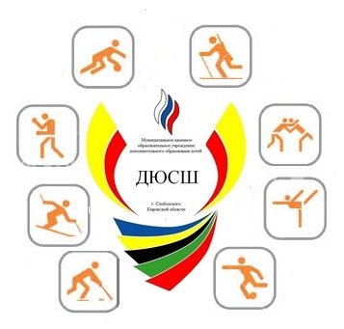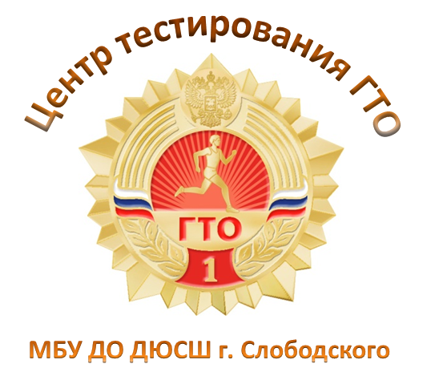Зимний фестиваль

Всероссийского физкультурно-спортивного комплекса

«Готов к труду и обороне» (ГТО)

среди всех категорий населения г. Слободского
1. Организаторы:
Отдел культуры, физкультуры, спорта администрации города Слободского
Центр тестирования ГТО на базе МБУ ДО ДЮСШ г. Слободского.
2. Регламент соревнований:
28.01.2017 спорткомплекс «Красный Якорь»
10.00 – регистрация участников.
10.30 – начало соревнований.
11.02.2017 лыжная база
10.00 – начало соревнований.
По окончании соревнований – подведение итогов, награждение победителей.
3. Программа соревнований:
28.01.2017 спорткомплекс «Красный Якорь»
1.Стрельба из пневматической винтовки;
2.Поднимание туловища из положения лежа на спине;
3.Подтягивание на высокой перекладине или рывок гири, сгибание-разгибание рук в упоре лежа на полу;
4.Прыжок в длину с места толчком двумя ногами;
5.Наклон вперед из положения стоя с прямыми ногами на гимнастической скамье.
11.02.2017 лыжная база
6. Бег на лыжах. (лыжный инвентарь предоставляются центром тестирования бесплатно)
Нормы для каждой возрастной ступени на сайте www.gto.ru
4. Участники соревнований:
В соревнованиях участвуют команды в составе 4 человек. Так же разрешается участвовать в личном первенстве. К участию допускаются граждане от 9 до 70 лет и старше.
5. Правила соревнований.
Участие во всех видах программы обязательно для всех членов сборных команд.
Результаты участников определяются в соответствии с 100-очковыми таблицами оценки результатов. (подробнее в положении о соревнованиях Приложение №2).
6. Условия участия.
Для организаций:
Предоставить заявку, заверенную врачом и документы, подтверждающие возраст.
Для физических лиц:
Предоставить заявку, мед.справку от участкового врача и документы, подтверждающие возраст.
Cрок предоставления предварительной заявки – до 26.01.2017г.
Заявку можно подать перед началом соревнований 28.01. 2017г.
7. Адреса проведения.
1. Спорткомплекс «Красный Якорь» пр. Гагарина, д. 27.
2. Лыжная база ул. Первомайская, д. 53.
8. Контакты:
Тел.: 8(83362) 4-17-72 Соц. сети: vk.com/slobgto Эл. почта: slobgto@mail.ru
Инструктор – методист по ГТО Бакулин Григорий Валерьевич.

